sahibindex Kiralık Konut Piyasası Görünümü

Kira fiyatlarının artış hızı yükseldi

Aralık 2022

İşbu rapor; sahibinden.com’da Emlak kategorisindeki ilan verenlerin ilanlarda belirttiği bilgilere dayanarak,Bahçeşehir Üniversitesi Ekonomik ve Toplumsal Araştırmalar Merkezi – Betam ile yapılan işbirliği sonucunda hazırlanmıştır.
Rapor içeriğinin doğruluğu ve güncelliği konusunda sahibinden.com’un ve BETAM’ın herhangi bir sorumluluğu bulunmamaktadır.
Kiralık Konut Piyasası
- Kiralama fiyatları analizi
- Kiralık konut piyasası arz-talep analizi
  - Kiralık konut arzı
  - Kiralık konut talebi
  - Yayından kaldırılan ilan sayılarının ilan sayısına göre analiz
  - Yayından kaldırılan ilanların yaşam sürelerine göre analiz

İÇİNDEKİLER

sahibindex
Kiralık Konut Piyasası Görünümü

Aralık 2022
KİRA FİYATLARININ ARTIŞ HIZI YÜKSELDİ

Özet

Türkiye genelinde ortalama kiralık konut ilan m² fiyatındaki yıllık artış oranı Kasım’da yüzde 168 olurken ortalama kiralık konut ilan m² fiyatı 67 TL'ye yükselmiştir. Öte yandan, yıllık kira artış oranı İstanbul’da yüzde 147,7, Ankara’da yüzde 150, İzmir’de ise yüzde 160 olmuştur. Ortalama kiralık konut ilan m² fiyatları İstanbul’da 94,1 TL, Ankara’da 45 TL, İzmir’de ise 65 TL’dir. Enflasyondan arındırılmış (reel) kira fiyatları da hem ülke genelinde hem de üç büyükşehirde artmıştır.

Kiralık konut talep göstergesi Ekim’e kıyasla yüzde 19,6 azalmıştır. Buna karışlık kiralık konut talebi geçen yılın aynı ayına kıyasla yüzde 10,2 yüksektir. Kiralık konut piyasasında bir canlılık göstergesi olarak kullandığımız kiralanan konut sayısının kiralık ilan sayısına oranı ülke genelinde ve üç büyük ilde azalmıştır. Kiralık konut piyasasındaki bir diğer canlılık göstergesi olan ve kiralık ilanların ne kadar süre yayında kaldığını ölçen kapatılan kiralık ilan yaşı ülke genelinde ve üç büyükşehirde artmıştır. Kiralık konut piyasasındaki canlılığı ölçtüğümüz tüm göstergeler geçen aya kıyasla durgunluk emareleri göstermektedir. Ancak bu gözlemlerin kiralık konut piyasasındaki mevsimsel etkilerden kaynaklanabileceği unutulmamalıdır.

Kiralık Konut Piyasası

- Kira fiyatları analizi
Kira fiyatlarının artış hızı uzun bir süreden sonra yükseldi
Kasım’da Türkiye genelindeki kira fiyatlarındaki yıllık değişim Mayıs ve Ekim arasındaki düşüşten sonra artmıştır (Şekil 1). Ekim’de yüzde 159,2 olan yıllık kira fiyatlarının yıllık artış oranı Kasım’da yüzde 168’e yükselmiştir. Geçen yılın aynı döneminde 25 TL olan Türkiye geneli güncel ortalama m² kira fiyatı 67 TL olmuştur.

Şekil 1: Türkiye ve üç büyük ilde bir önceki yılın aynı ayına göre cari kira fiyatı değişimi (%)
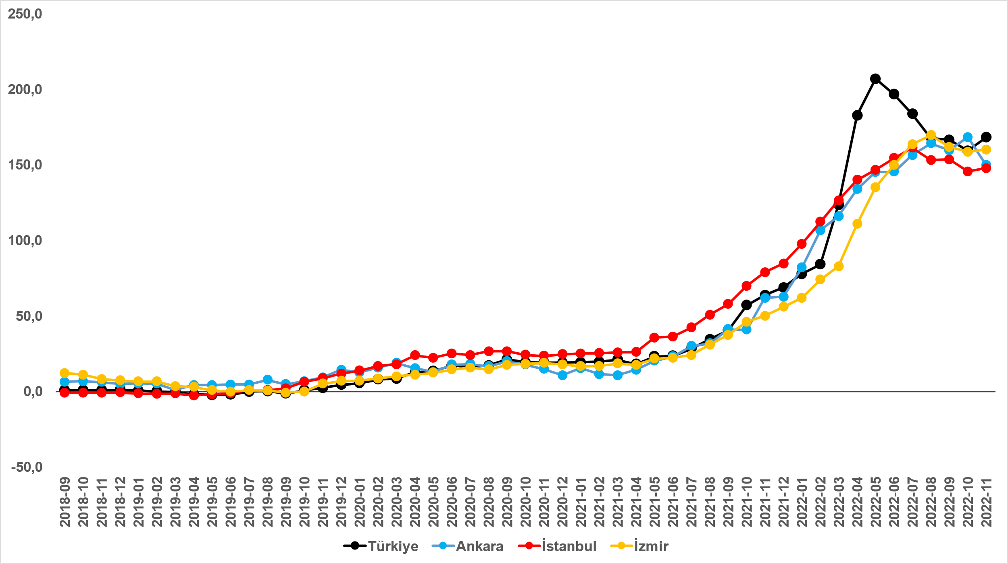
Kaynak: sahibinden.com, Betam

Kira fiyatlarının artış oranı İstanbul’da ve İzmir’de yükselirken Ankara’da düştü
Kiralık ilan m² fiyatlarındaki yıllık artış oranları İstanbul’da ve İzmir’de yükselirken, Ankara’da düşmüştür (Şekil 1). Yıllık kira fiyatı artış oranı Ekim’den Kasım’a İstanbul’da yüzde 145,6’dan yüzde 147,7’ye, İzmir’de ise yüzde 158,6’dan yüzde 160’a yükselmiştir. Öte yandan, yıllık kira fiyatı artış oranı Ekim’den Kasım’a Ankara’da yüzde 168,4’ten yüzde 150’ye düşmüştür. Ortalama kiralık konut ilan m² fiyatları İstanbul’da 94,1 TL, Ankara’da 45 TL, İzmir’de ise 65 TL’dir.

Büyükşehirlerde yıllık kira artışlarında farklılaşma
Kasım’da yıllık ortalama kira artışı ülke genelinde yüzde 168 olurken büyükşehirlerdeki cari kira artış hızları farklılık göstermektedir (Tablo 1). Önceki raporlarımızda belirttiğimiz gibi Antalya en yüksek kira artış oranının (yüzde 302,3) gözlemlendiği il olmuştur; Antalya’da ortalama kira bir yılda 4 katından fazlaya yükselmiştir. En yüksek fiyat artışı görülen diğer iller Trabzon (yüzde 208,2), Denizli (yüzde 207,7), Mersin (yüzde 185,7) ve Eskişehir’dir (yüzde 175,3). En düşük kira artışının görüldüğü iller: Van (yüzde 134,6), Malatya (yüzde 126,4), Gaziantep (yüzde 120,6), Diyarbakır (yüzde 100) ve Kahramanmaraş’tır (yüzde 98,4). Kasım verilerine göre bütün büyükşehirlerdeki yıllık kira fiyatı artış oranı yıllık TÜFE enflasyon oranından (yüzde 84,4) yüksektir.

Tablo 1: Yıllık kira artışlarının en yüksek ve en düşük olduğu iller – 2022 Kasım
İller | Kasım 2021 m² Fiyatı | Kasım 2022 m² Fiyatı | Yıllık Cari Kira Artışları (%)
Türkiye Ortalaması | 25,0 | 67,0 | 168,0
Antalya | 29,0 | 116,7 | 302,3
Trabzon | 10,0 | 30,8 | 208,2
Denizli | 13,0 | 40,0 | 207,7
Mersin | 20,0 | 57,1 | 185,7
Eskişehir | 15,0 | 41,3 | 175,3
Van | 12,0 | 28,2 | 134,6
Malatya | 10,0 | 22,6 | 126,4
Gaziantep | 17,0 | 37,5 | 120,6
Diyarbakır | 15,0 | 30,0 | 100,0
Kahramanmaraş | 12,0 | 23,8 | 98,4
Kaynak: sahibinden.com, Betam

Reel kira fiyat artışı da yükseldi
Türkiye genelinde enflasyondan arındırılmış (reel) kiralarda yıllık artışların Mayıs ve Ekim ayları arasındaki düşüşten sonra yükseldiği görülmektedir (Şekil 2). Mayıs’ta yüzde 76,9 olan yıllık reel kira Ekim’de yüzde 39,7’ye gerilerken Kasım’da yüzde 45,4’e yükselmiştir. Reel kira fiyat endeksi aylık cari fiyat artışının (yüzde 7,7) TÜFE artışından (yüzde 2,9) daha yüksek olması sonucu geçen aya kıyasla 6,6 puan artarak 147,3 olmuştur (Şekil 3). Buna göre reel kira fiyatı 2017 Eylül ayındaki referans dönemine göre yüzde 47,3 yüksektir.

Şekil 2: Türkiye reel kira fiyatlarının yıllık değişimi (%)
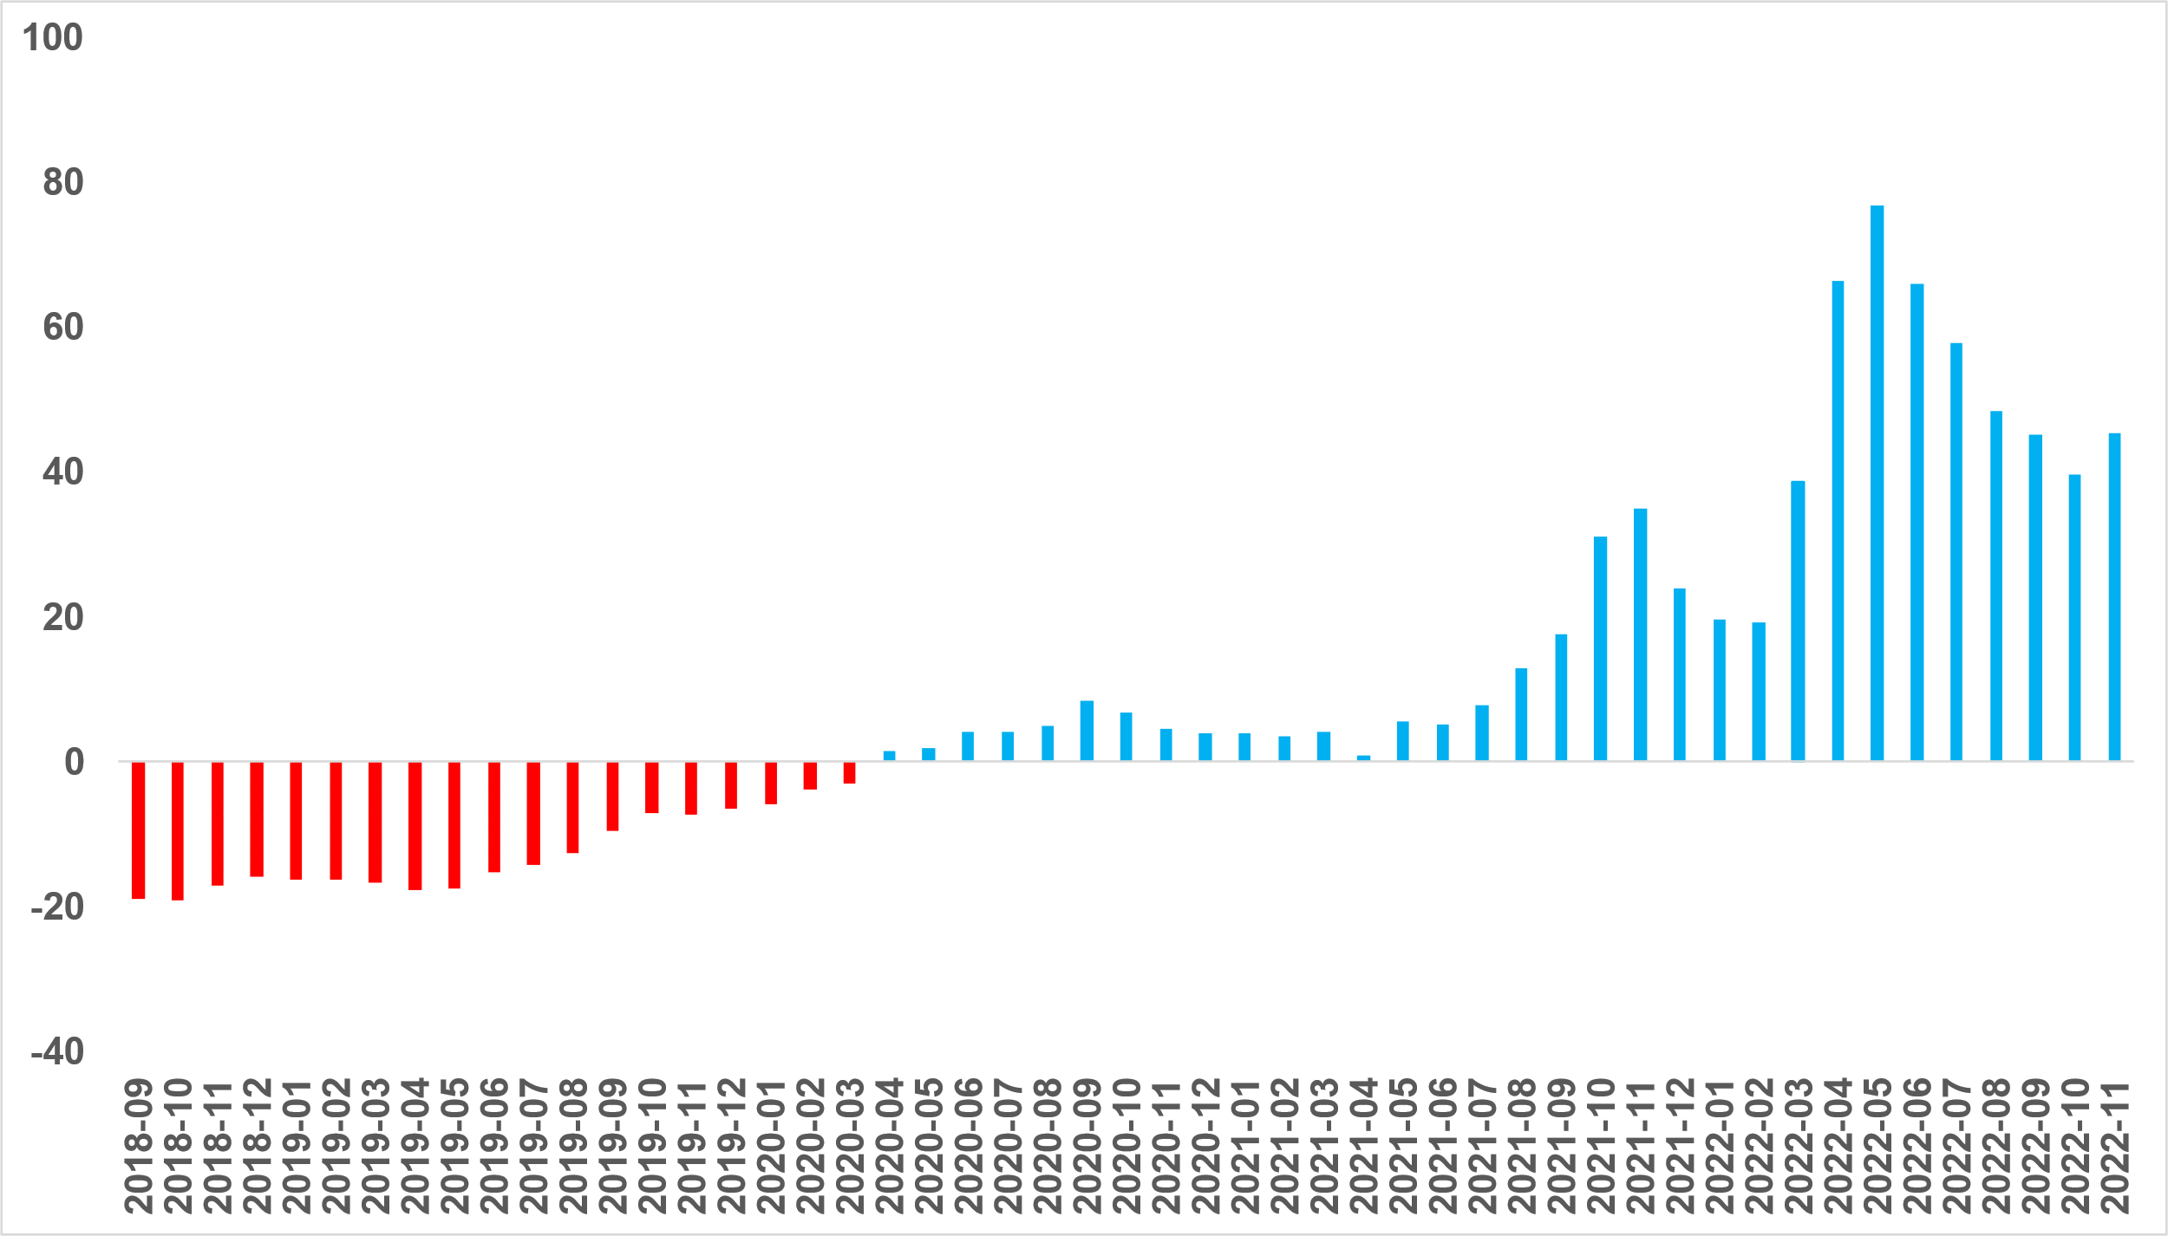
Kaynak: sahibinden.com, Betam

Şekil 3: Türkiye genelinde reel kira endeksi (2017 Eylül=100)
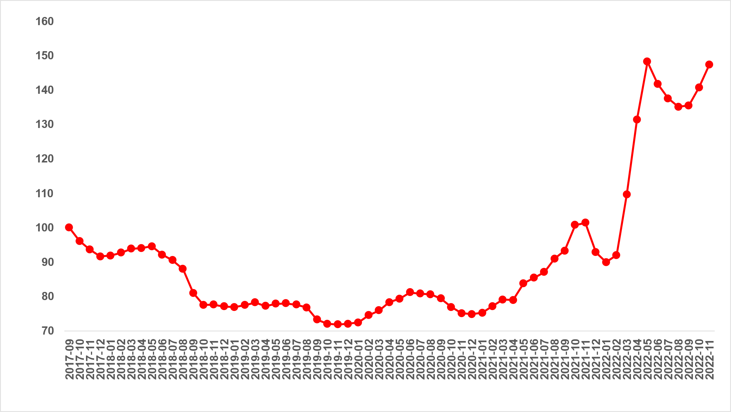
Kaynak: sahibinden.com, Betam

Reel kira artış hızı İstanbul’da ve İzmir’de yükselirken Ankara’da düştü
Yıllık reel kira artış oranı İstanbul’da ve İzmir’de yükselirken Ankara’da düştü (Şekil 4). Reel kira fiyatlarındaki yıllık artış hızı Ekim’e kıyasla İstanbul’da 1,9 puan, İzmir’de ise 1,6 puan artmıştır. Öte yandan, reel kira fiyatlarındaki yıllık artış oranı Ankara’da 9,1 puan azalmıştır. Son verilere göre reel kira fiyatları geçen yılın Kasım ayına göre İstanbul’da yüzde 34,3, Ankara’da yüzde 35,6, İzmir’de ise yüzde 41 oranında daha yüksektir.

Şekil 4: Üç büyük ilde reel kira fiyatlarının yıllık değişimi (%)
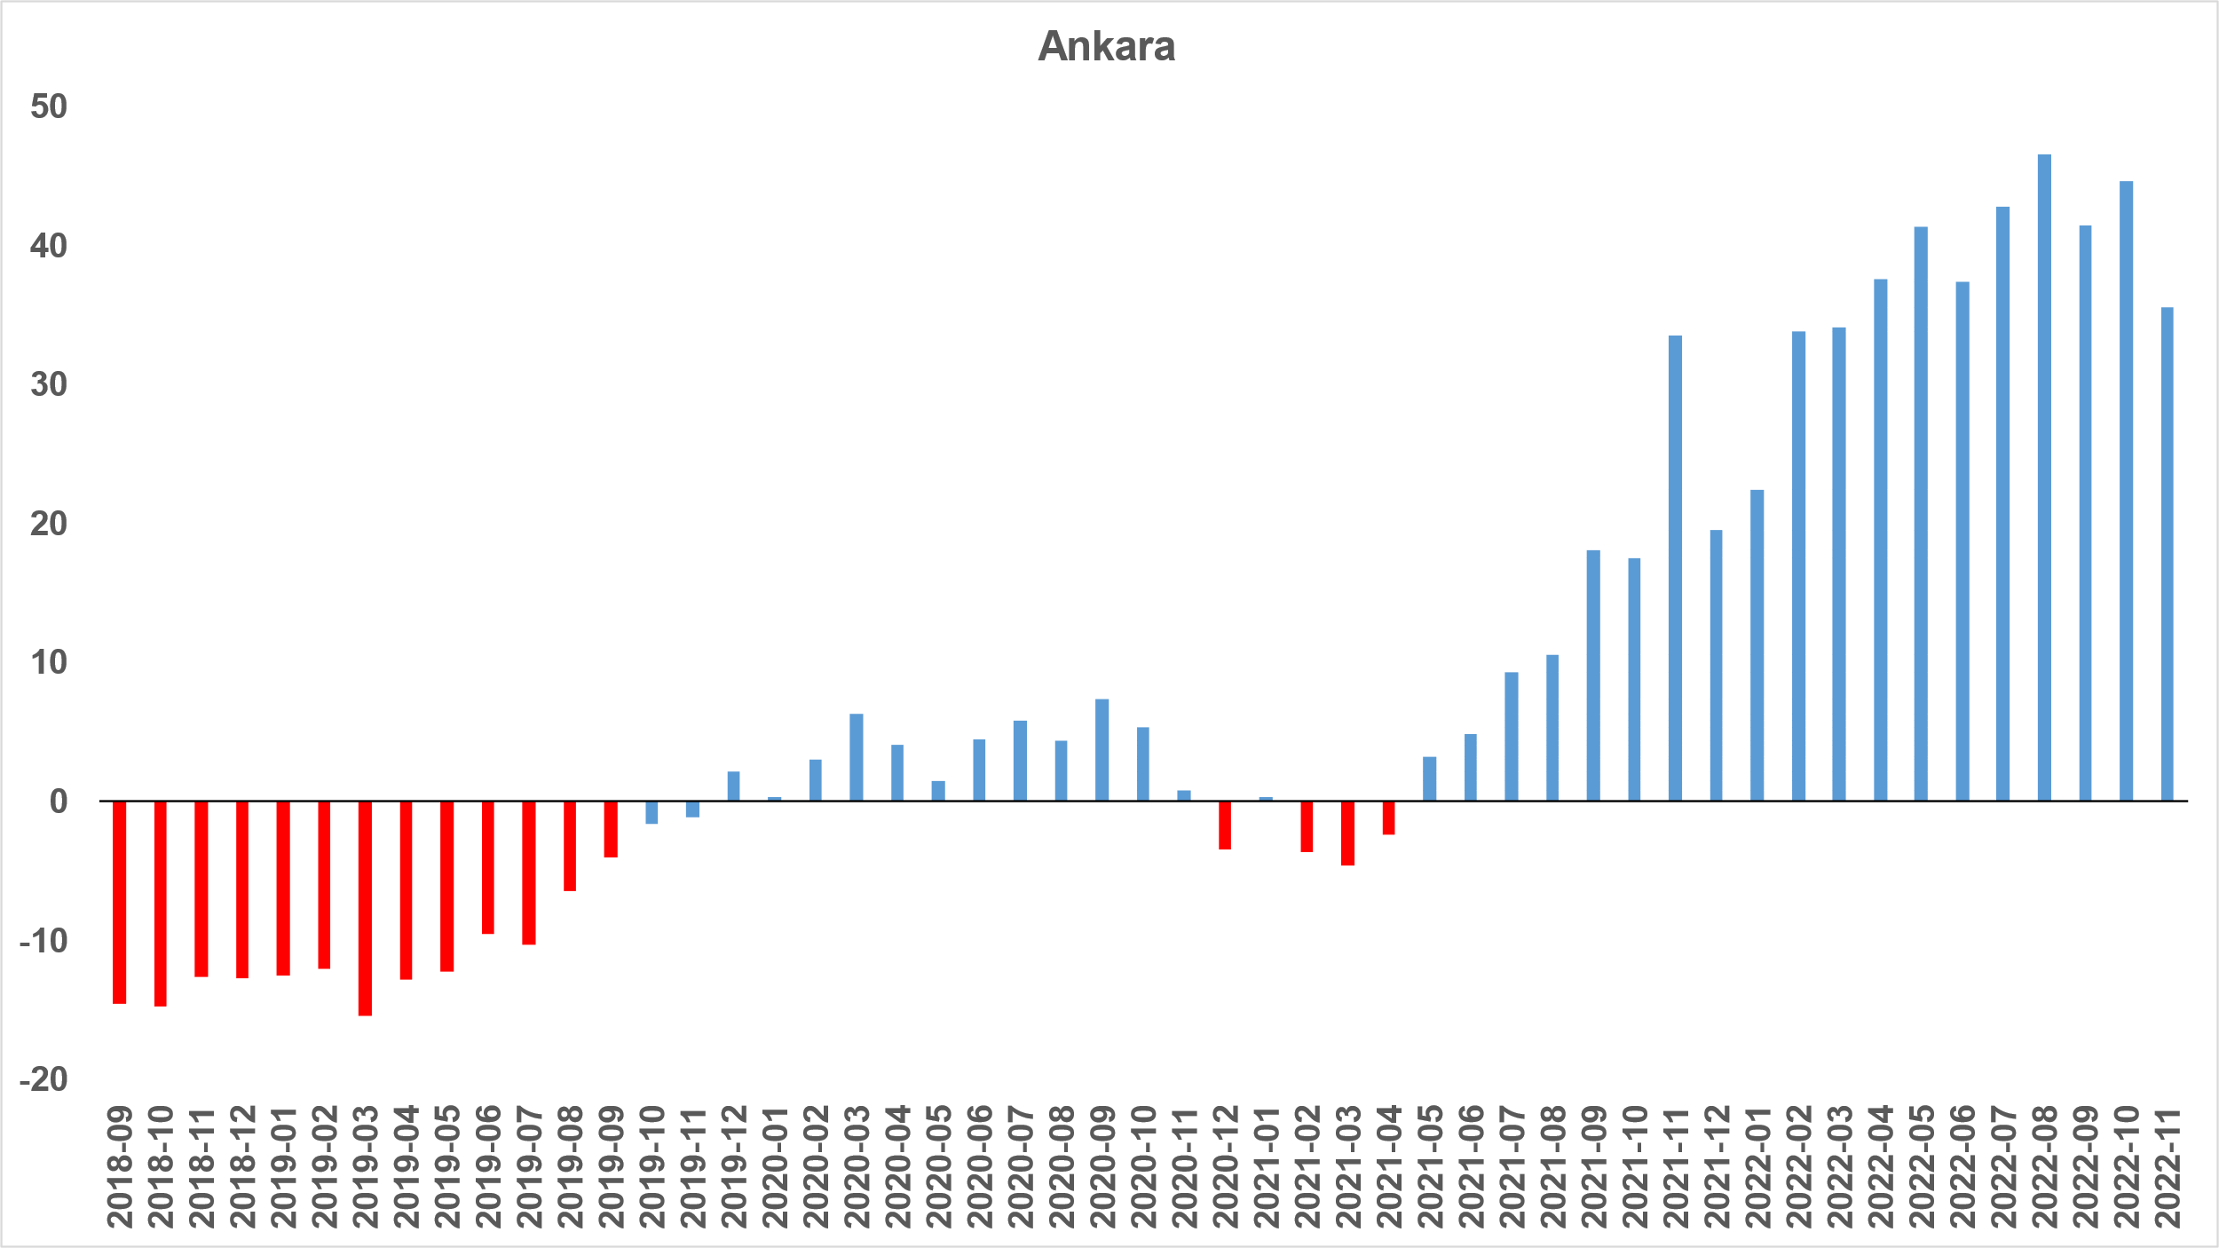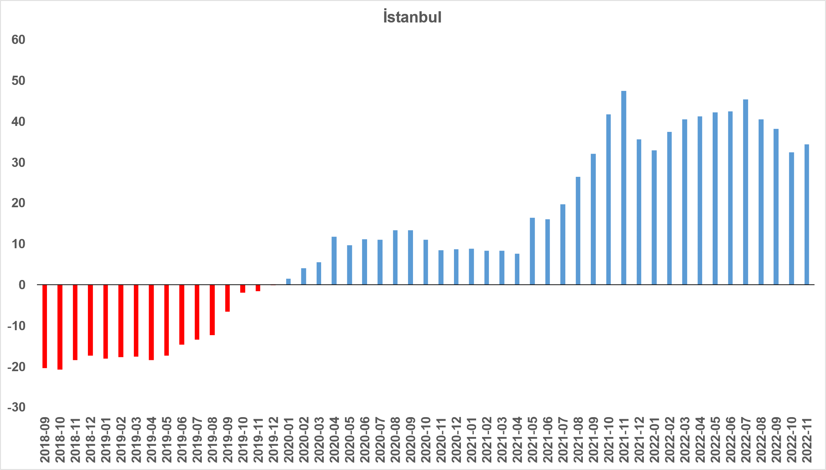

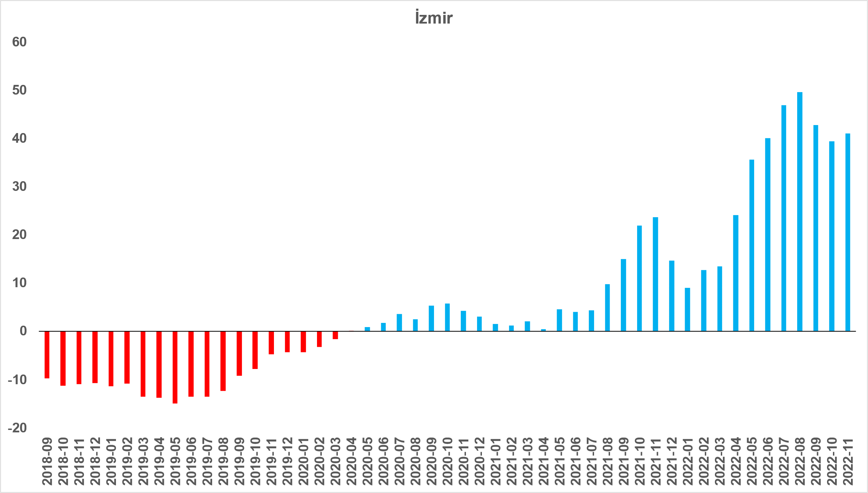
Kaynak: sahibinden.com, Betam

Reel kira fiyatları üç büyükşehirde de arttı
Öte yandan, reel kira fiyat endeksi üç büyükşehirde de artmıştır. Reel kira endeksi İstanbul’da 160,8, Ankara’da 146,9, İzmir’de ise 143,7 olmuştur. Bu gelişmeler reel kira endeksinin referans dönemimiz olan 2017 Eylül’e kıyasla İstanbul’da yüzde 60,8, Ankara’da yüzde 46,9, İzmir’de ise yüzde 43,7 oranında yüksek olduğunu göstermektedir (Şekil 5).

Şekil 5: Üç büyük ilde reel kira endeksi (2017 Eylül=100)
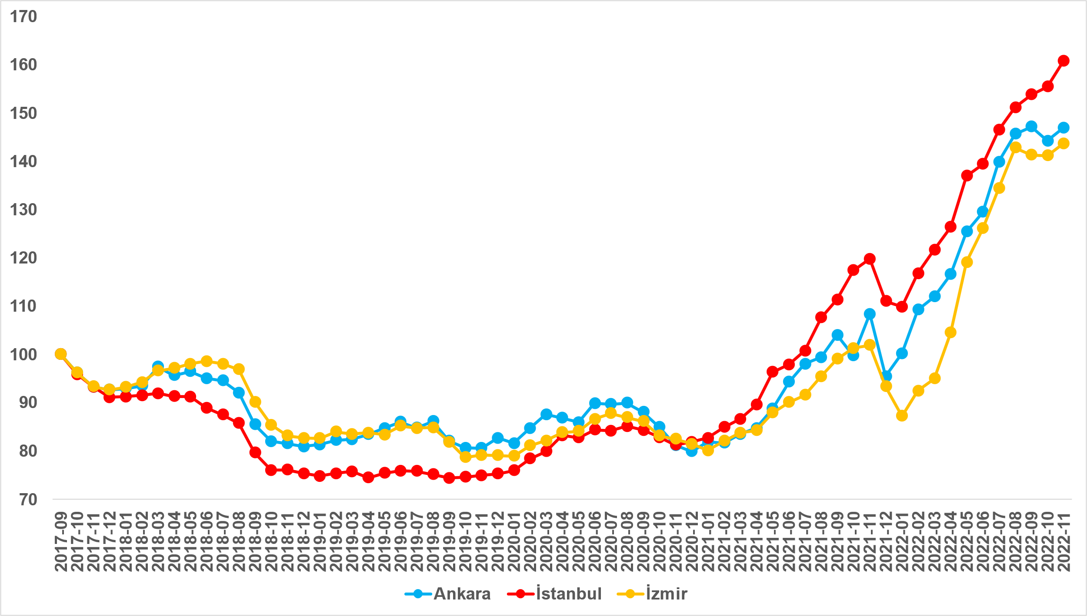
Kaynak: sahibinden.com, Betam

- Kiralık konut piyasası arz-talep analizi

- Kiralık konut arzı
Kiralık konut arzı hem ülke genelinde hem de üç büyükşehirde azaldı
Şekil 6 ülke genelinde ve üç büyükşehirde kiralık konut arzının ölçütü olarak kullandığımız kiralık ilan sayısının seyrini göstermektedir. Kiralık konut ilan sayısı geçen aya kıyasla ülke genelinde yüzde 5,7 (228.351’den 215.260’a), İstanbul'da yüzde 3,6 (70.940’tan 68.408’e), Ankara’da yüzde 3,7 (18.244’ten 17.565’e), İzmir’de yüzde 5,5 (16.908’den 15.974’e) azalmıştır.

Şekil 6: Türkiye ve üç büyük ilde kiralık ilan sayısı (adet)
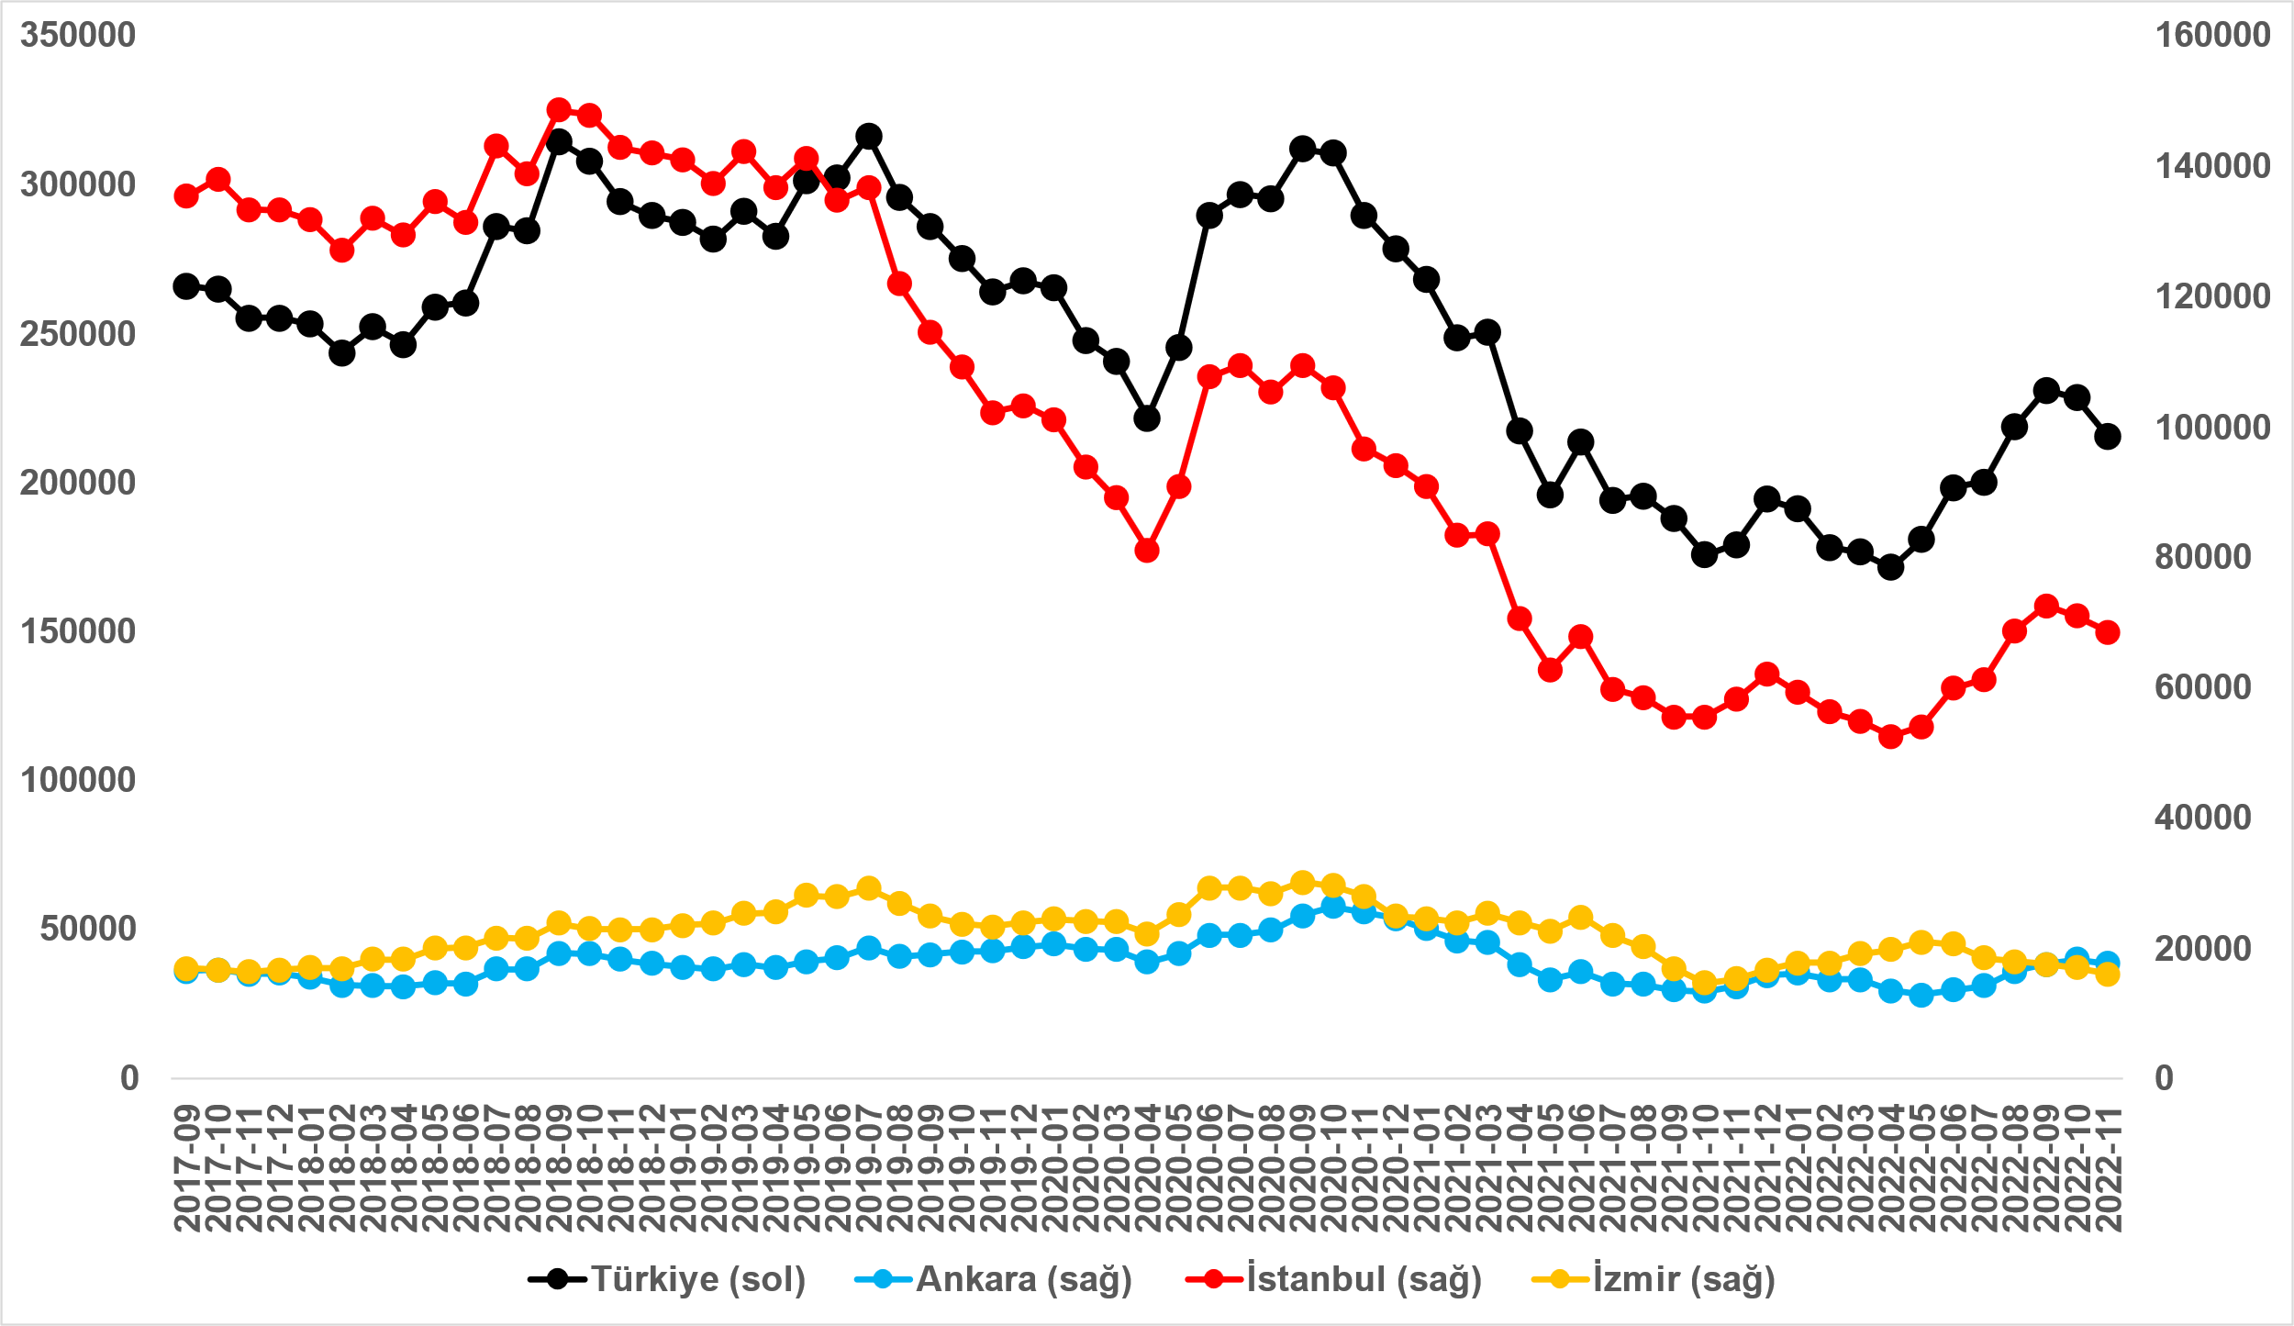
Kaynak: sahibinden.com, Betam

- Kiralık konut talebi
Kiralık konut talebi azalıyor
Şekil 7 ülke genelindeki kiralık konut talebinin seyrini göstermektedir. Kiralık konut talebi göstergesi 6 farklı verinin birleştirilmesiyle oluşturulmuştur. Bu veriler, ilanların görüntülenme sayısı, ilanların favoriye eklenme sayısı, ilan sahiplerine gönderilen toplam mesaj sayısı, sahibinden.com uygulaması üzerinden yapılan toplam telefon araması sayısı, Google Analytics’ten edinilen sahibinden.com mobil ve web platformlarında kiralık emlak kategorisine ve ilgili aya ait kullanıcı ve sayfa görüntüleme sayılarından oluşmaktadır.

Kiralık konut talebi göstergesi oluşturulurken bu serilerin 2020 Şubat ayındaki değerleri ayrı ayrı 100'e eşitlenmiş, diğer aylardaki değerleri ise buna göre oranlanarak hesaplanmıştır. Ardından bu göstergelerin ağırlıklı ortalaması alınarak yeni talep göstergesinin ilgili aydaki değeri hesaplanmıştır. Bu göstergenin yükselmesi konut talebinin arttığını, düşmesi ise konut talebinin azaldığını belirtmektedir. Talep göstergesindeki artış ya da azalış miktarı ise konut talebinin ne ölçüde değiştiği hakkında bilgi vermektedir.

Kiralık konut piyasasında talebin önemli bir özelliği de mevsimsel etkiye açık olmasıdır. Mevsimsel etki Şekil 7’de açıkça gözlemlenmektedir: Nisan ve Eylül ayları arasında artan talep izleyen aylarda azalmakta ardından kış aylarında nispeten durağan bir seyir izlemektedir. Bahar ve yaz aylarında kiralık konut talebinde ortaya çıkan bu yükselişte tayinle il değiştirenlerin ve üniversite öğrencilerinin etkili oldukları düşünülebilir. Bu nedenle talep göstergesinde değişimler yorumlanırken mevsimsel etkiler göz önünde tutulmalıdır.

Şekil 7: Talep göstergesi (2020 Şubat=100)
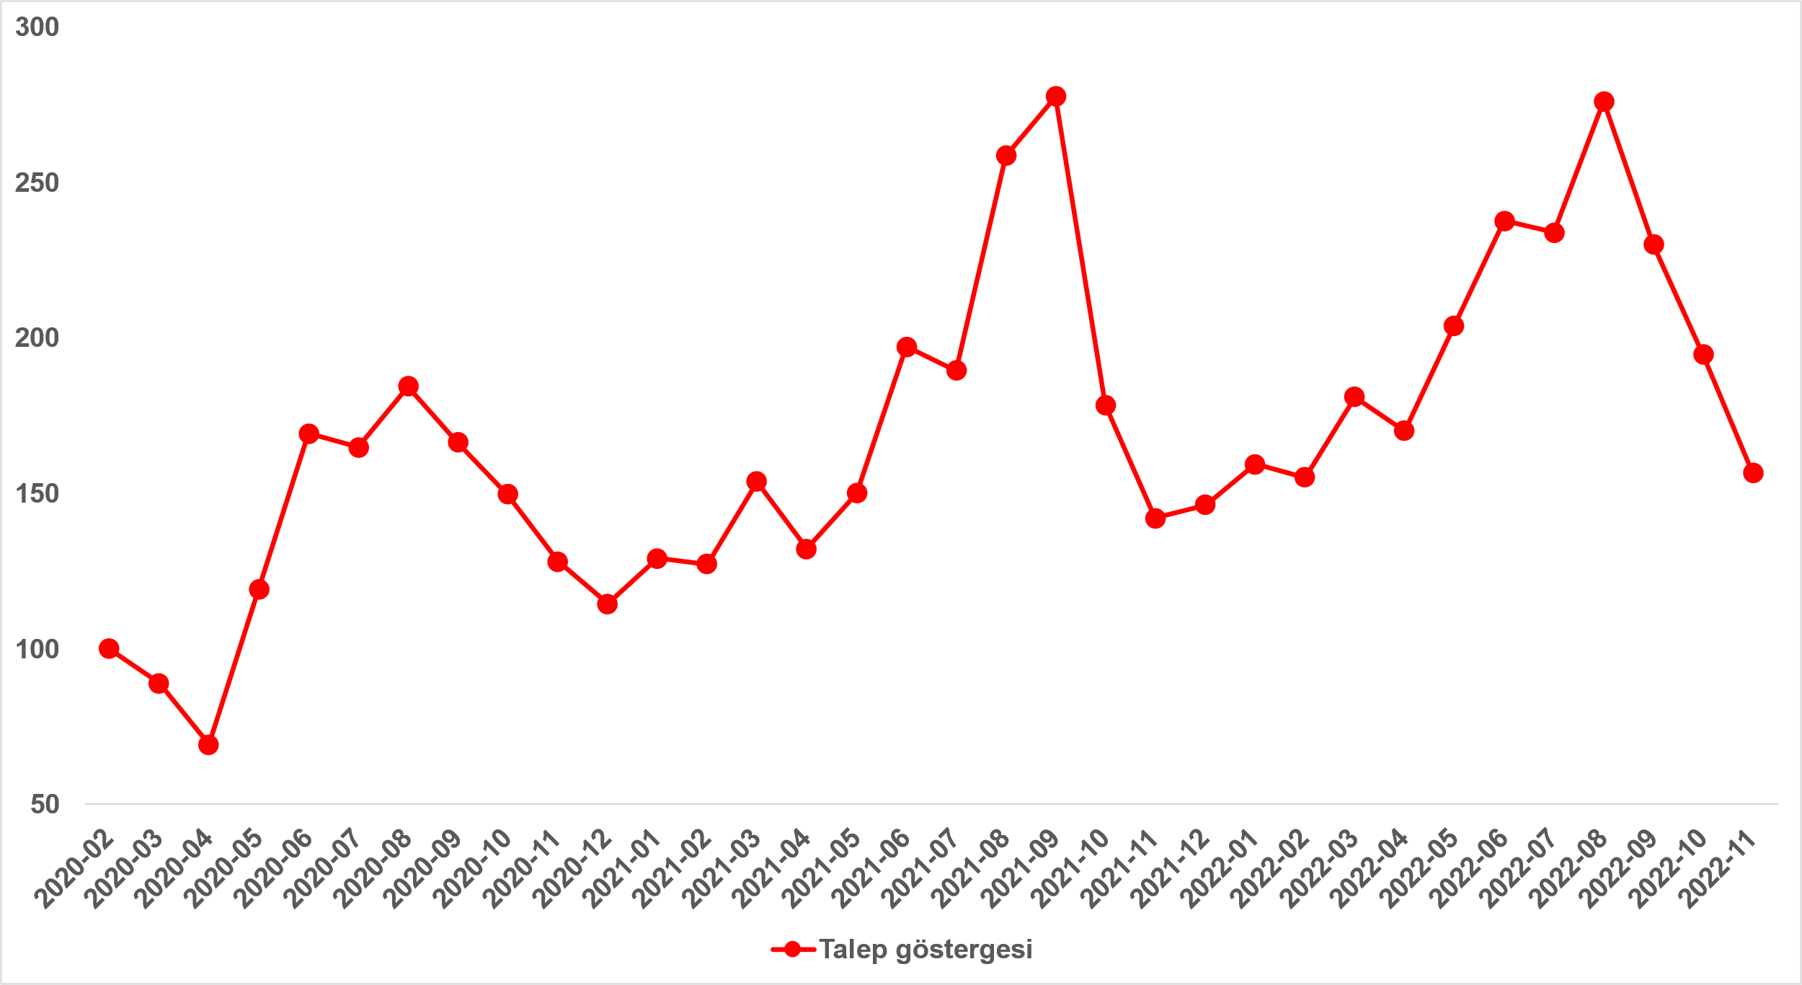
Kaynak: sahibinden.com, Betam

Kiralık konut talebi Eylül ve Ekim aylarında olduğu gibi Kasım’da da düşmüştür. Kiralık konut talep endeksi Ekim’den Kasım’a 194,6’dan 156,5’e düşerek yüzde 19,6 azalmıştır. Öte yandan, kiralık konut talebi geçen yılın Kasım ayına kıyasla yüzde 10,2 daha yüksektir.

  - Yayından kaldırılan ilan sayılarının ilan sayısına göre analiz
Kiralık ilanlara ilgi azalıyor
Şekil 8-sol panel kiralık ilanların ne kadarının kiralandığını gösteren kiralanan konut sayısının kiralık ilan sayısına oranını göstermektedir. Bu oranın yükselmesi ilan başına ilginin arttığı anlamına gelmektedir. Kiralanan konut sayısının kiralık ilan sayısına oranı Eylül ve Ekim’de olduğu gibi Kasım’da da düşmüştür. Bu gösterge Ekim’den Kasım’a 2,9 puan azalarak yüzde 18,3 olmuştur.

Kiralanan konut sayısının toplam kiralık ilan sayısına oranındaki aylık değişimlerin detayları hem kiralık konut sayısının hem de kiralanan konut sayısının azaldığını göstermektedir (Şekil 8-sağ panel). Önceki aya kıyasla, kiralık ilan sayısı yüzde 5,7 (228.351’den 215.260’a), kiralanan konut sayısı ise yüzde 18,7 (48.394’ten 39.338’e) düşmüştür.

Şekil 8: Türkiye genelinde kiralanan konut sayısının kiralık konut ilan sayısına oranı (%) (sol panel), kiralık ve kiralanan konut sayısı (Bin Adet) (sağ panel)
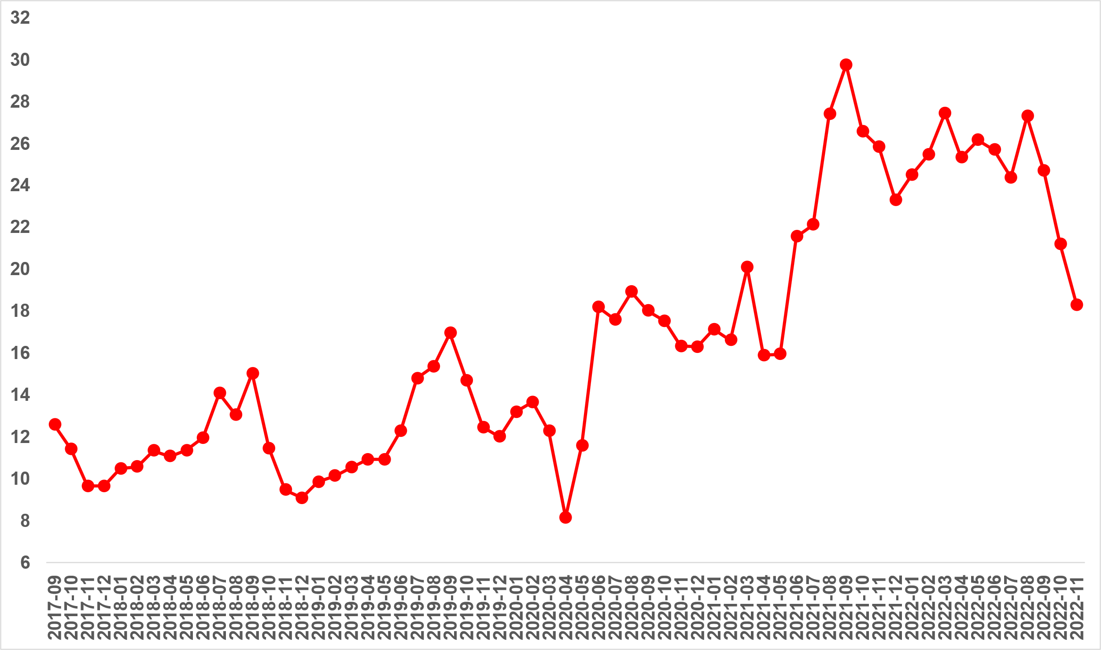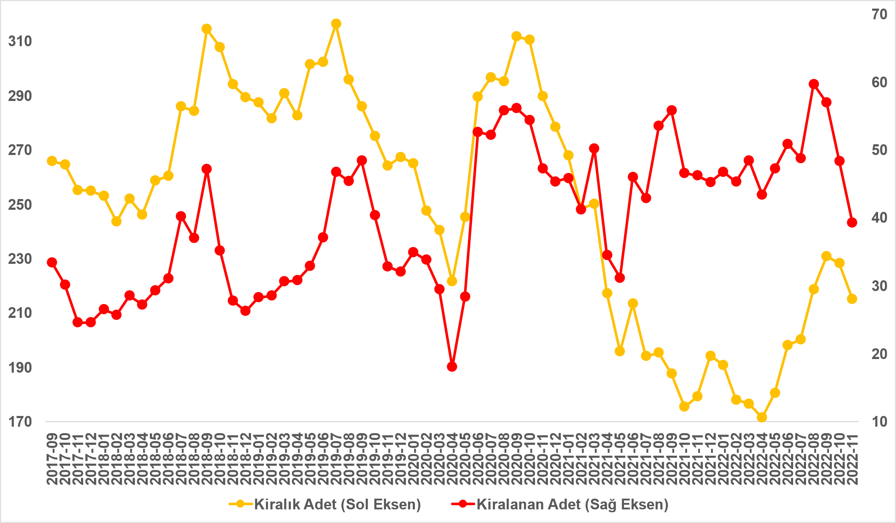
Kaynak: sahibinden.com, Betam

Kiralanan konut sayısının kiralık konut ilan sayısına oranı üç büyük ilde de düşüyor
Kiralanan konut sayısının kiralık ilan sayısına oranı üç büyük ilde de azalmıştır (Şekil 9). Bu oran Kasım’da İstanbul’da 2,7 puan, Ankara’da 1,8 puan, İzmir’de ise 1,3 puan düşmüştür. Son verilere göre kiralanan konut sayısının kiralık ilan sayısına oranı İstanbul'da yüzde 18,3, Ankara’da yüzde 16,1, İzmir'de ise yüzde 17,3 olmuştur.

Şekil 9: Üç büyük ilde kiralanan konut sayısının kiralık konut ilan sayısına oranı (%)
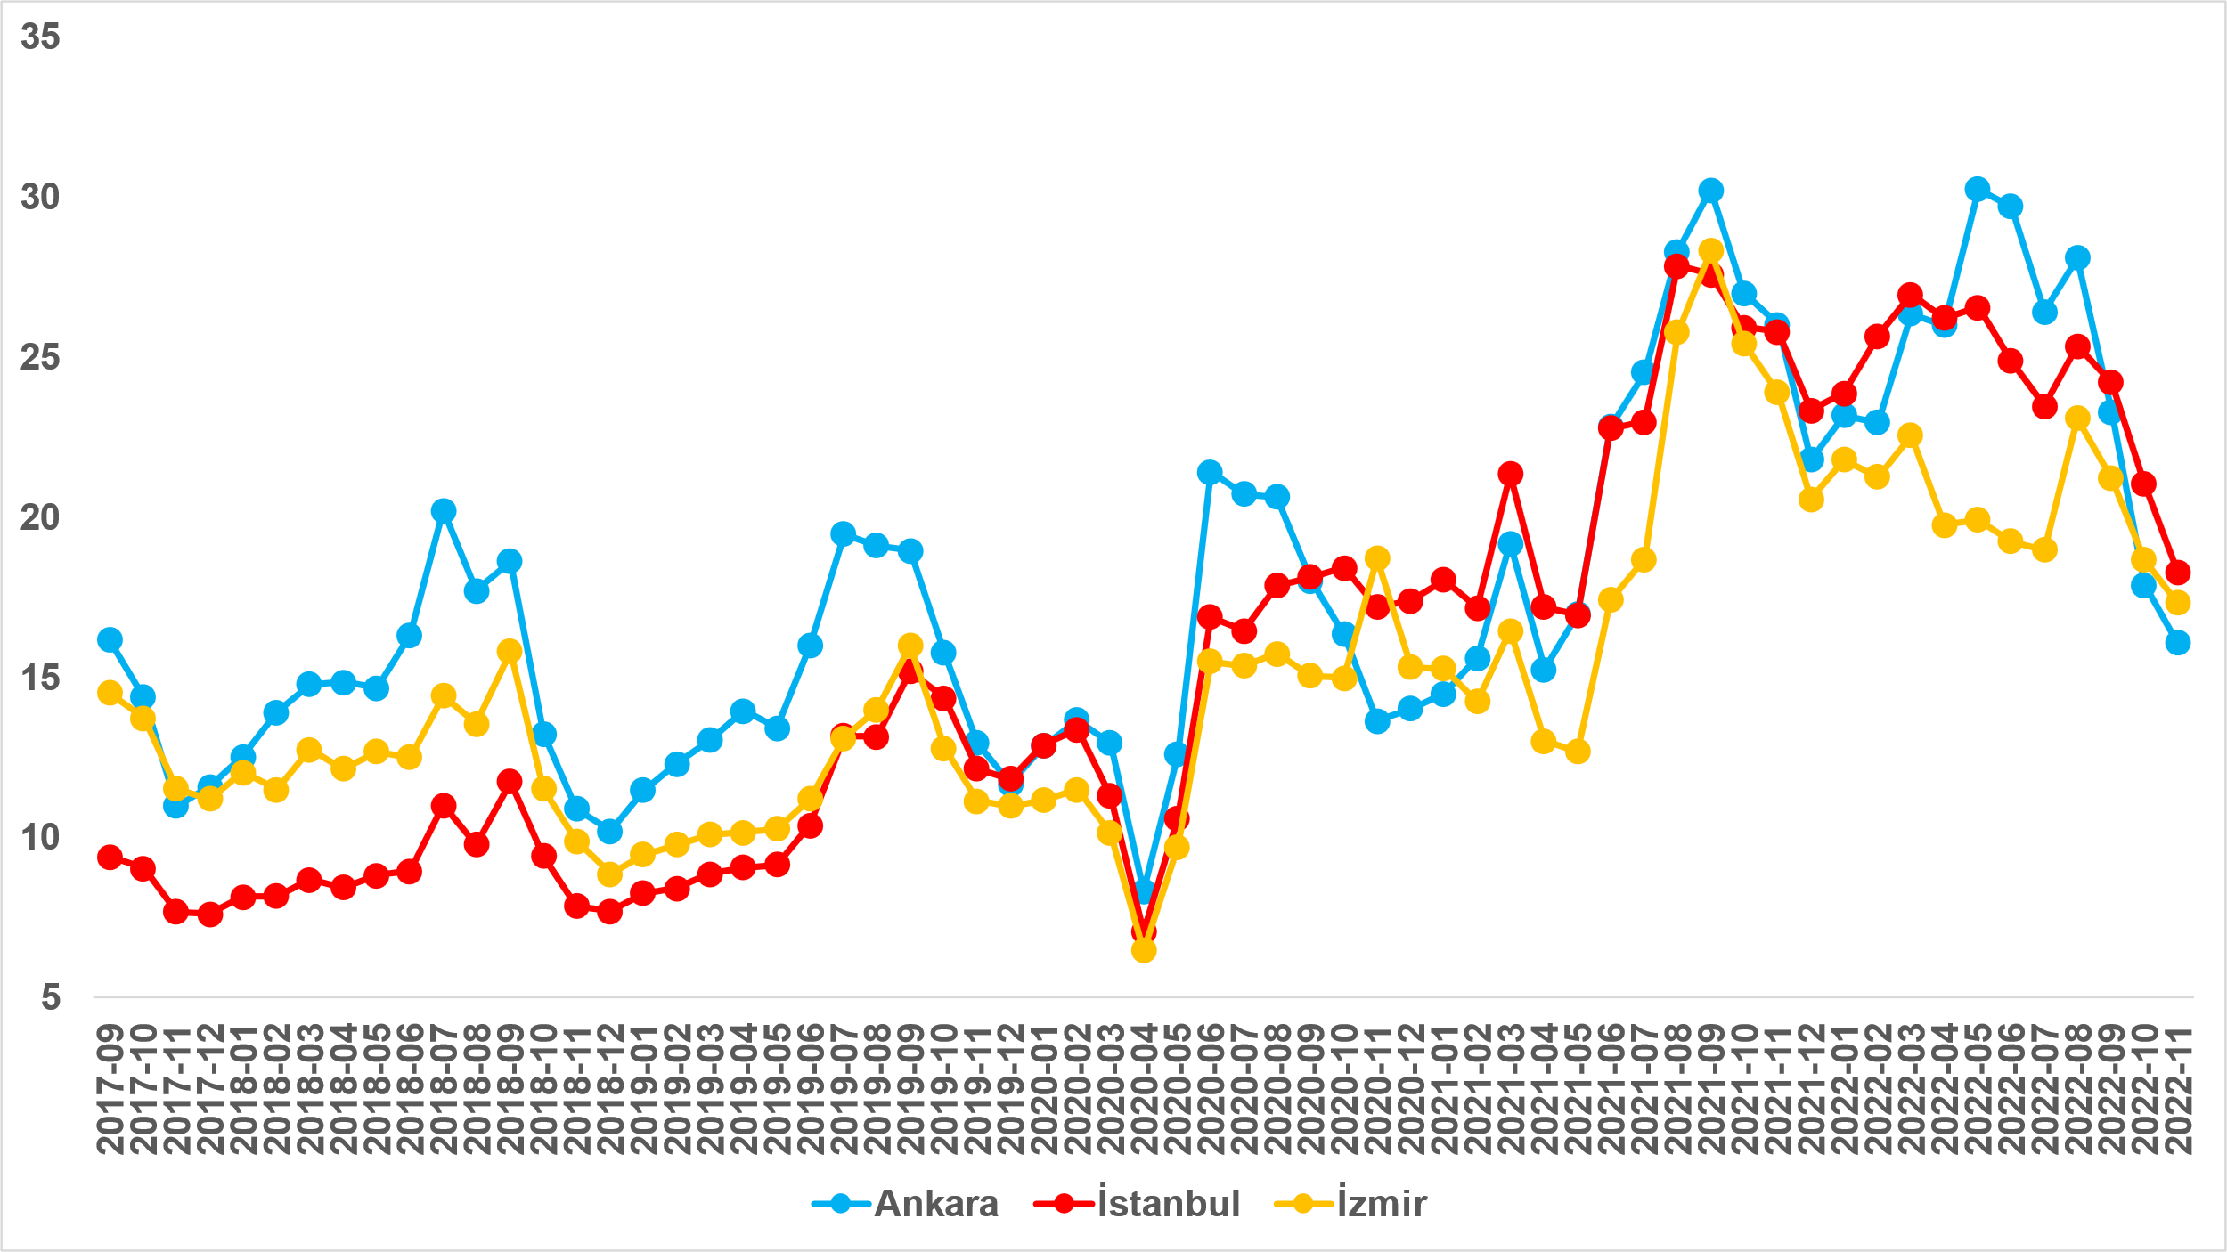
Kaynak: sahibinden.com, Betam

Hem kiralık hem de kiralanan konut sayısı üç büyükşehirde de düşüyor
Kasım ayı verilerine göre hem kiralık konut arzı hem de kiralanan konut sayısı üç büyükşehirde de azalmıştır (Şekil 10). Kiralık ilan sayısı önceki aya göre İstanbul'da yüzde 3,6 (70.940’tan 68.408’e), Ankara’da ise yüzde 3,7 (18.244’ten 17.565’e), İzmir’de yüzde 5,5 (16.908’den 15.974’e) azalmıştır. Kiralanan konut sayısı ise bir önceki aya göre İstanbul'da yüzde 16,2 (14.914’ten 12.503’e), Ankara’da yüzde 13,4 (3.263’ten 2.825’e), İzmir’de ise yüzde 12,3 (3.154’ten 2.766’ya) azalmıştır.

Şekil 10: Üç büyük ildeki kiralık ve kiralanan konut sayısı (Bin Adet)
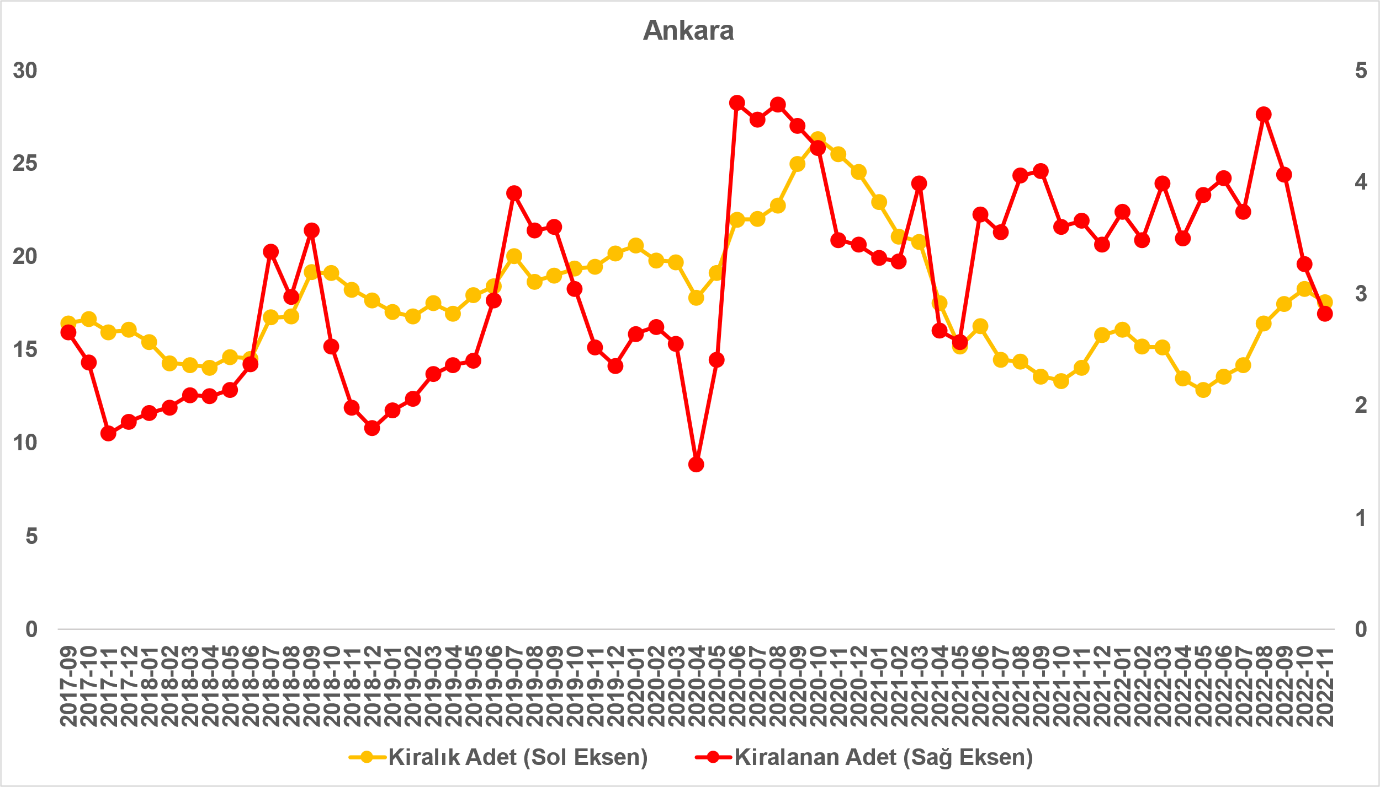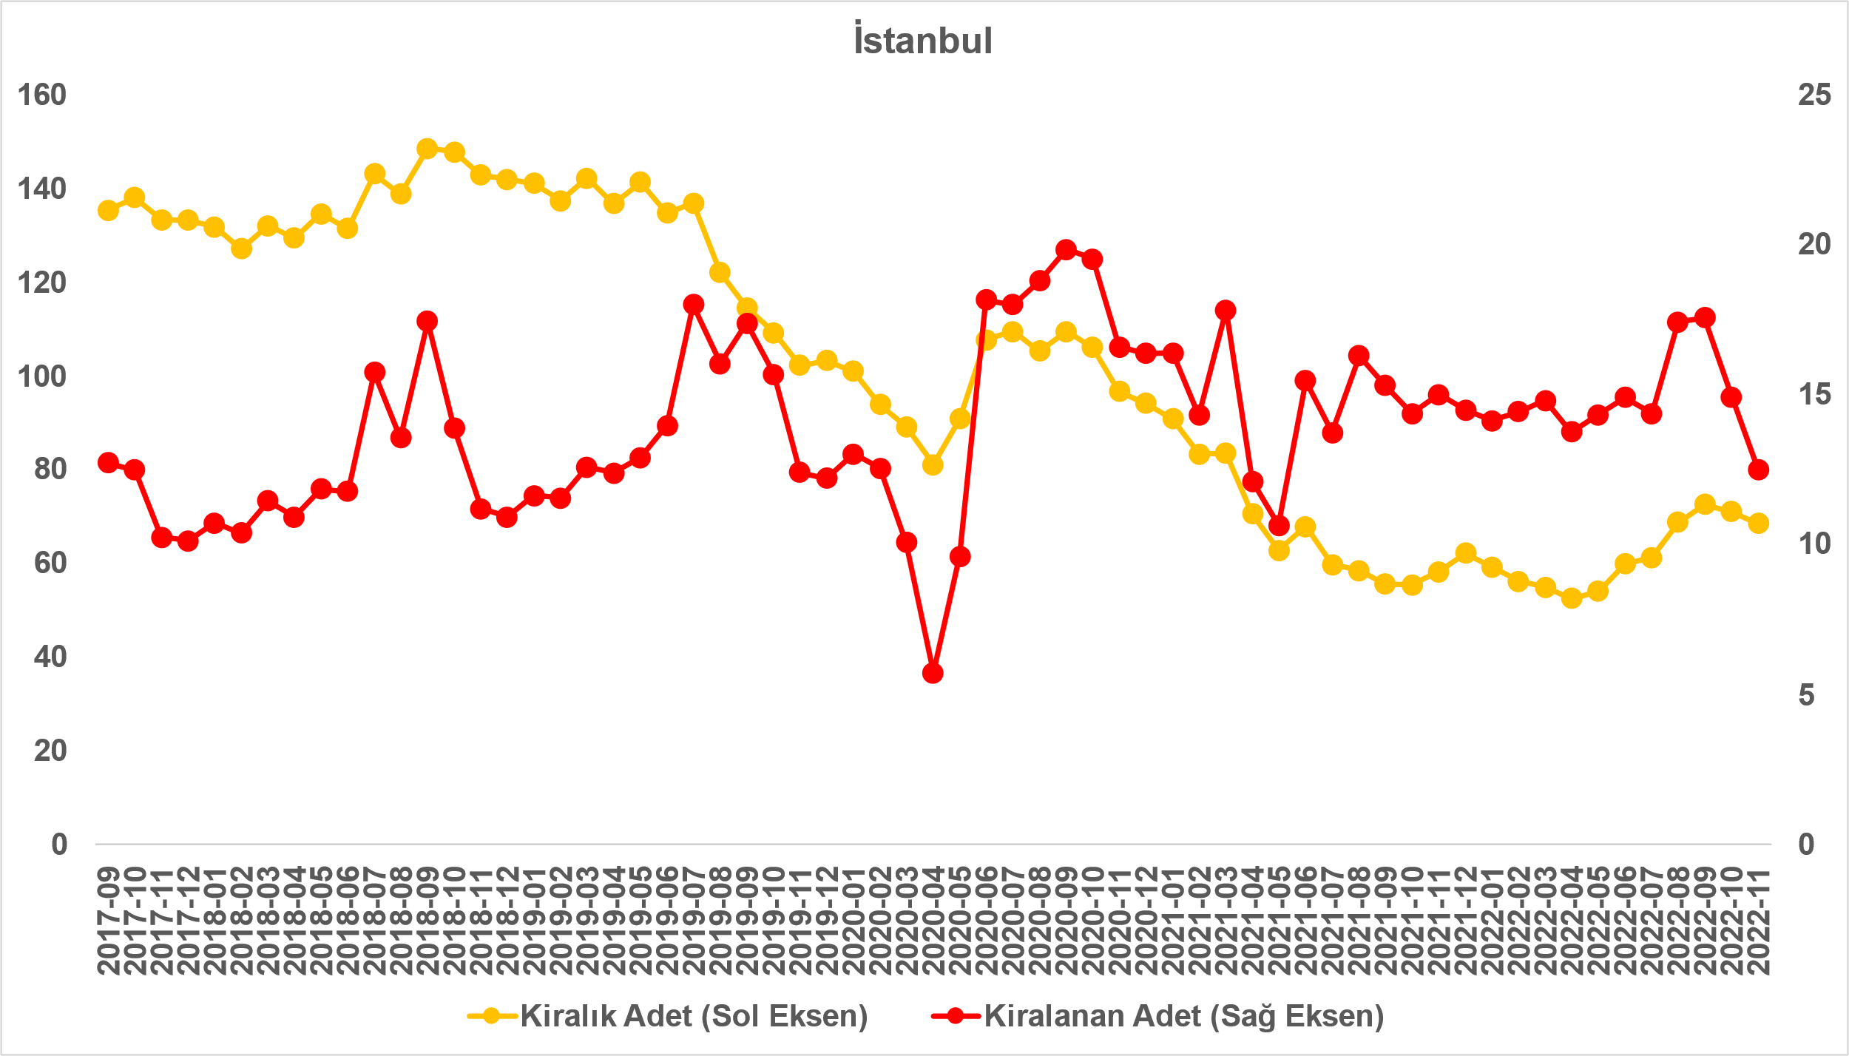
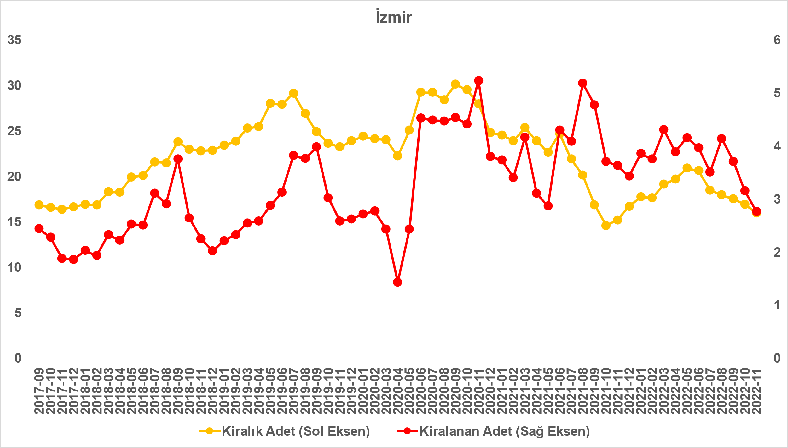
Kaynak: sahibinden.com, Betam

  - Yayından kaldırılan ilanların yaşam sürelerine göre analiz

Kiralık ilan yaşı hem ülke genelinde hem de üç büyükşehirde arttı
Kiralık konut kapatılan ilan yaşı ilgili ayda kullanıcı tarafından kapatılan kiralık konut ilanlarının yayında kalma sürelerini toplar ve o ay kullanıcı tarafından kapatılan tekil ilan sayısına böler. Dolayısıyla, bu sayı bir ilanın ortalama kaç gün yayında kaldığını göstermektedir. Kiralık konut kapatılan ilan yaşı, kiralanmak istenen konutların ne kadar kolay ya da zor kiralandığının bir diğer ölçütü olarak düşünülmelidir. Bu göstergenin artması konutların daha uzun süre ilanda kaldıklarını ve daha zor ya da yavaş kiralandıklarına işaret ederken tersi durumda da konutların daha kolay ya da hızlı kiralandıklarını göstermektedir.

Şekil 11 kiralık konut kapatılan ilan yaşının ülke genelinde ve üç büyük ildeki seyrini göstermektedir. Kapatılan ilan yaşı geçen aya göre ülke genelinde 1,6 gün, İstanbul’da 0,7 gün, Ankara’da 3,5 gün, İzmir’de ise 3,2 gün artmıştır. Kiralık konut kapatılan ilan yaşı ülke genelinde 17,1 gün, İstanbul’da 15,6 gün, Ankara’da 19,4 gün, İzmir’de ise 18,5 gün olmuştur.

Şekil 11: Kiralık konut kapatılan ilan yaşı (Gün)
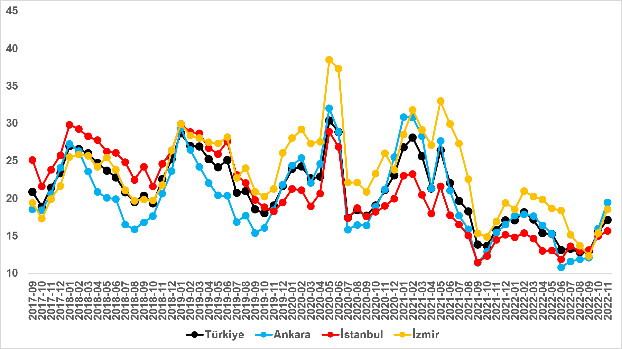
Kaynak: sahibinden.com, Betam

Büyükşehirlerdeki kiralık ilan yaşlarında farklılık

Tablo 2 geçen aya göre kapatılan kiralık ilan yaşının en çok arttığı ve en çok azaldığı 10 ili göstermektedir. Kapatılan ilan yaşı Ekim’de de olduğu gibi sadece Muğla’da düşmüştür (2,8 gün). Kapatılan kiralık ilan yaşının arttığı iller: Şanlıurfa (0,6 gün), Hatay (0,9 gün), Kahramanmaraş (1,5 gün), Konya (2,2 gün), Van (3,9 gün), Tekirdağ (4,3 gün), Samsun (4,6 gün), Eskişehir (5 gün) ve Mardin’dir (5,4 gün).

Tablo 2: Bir önceki aya göre kiralık konut kapatılan ilan yaşının en hızlı arttığı ve azaldığı iller – 2022 Kasım
İller | Kiralık Kapanan İlan Yaşı, Ekim 2022 | Kiralık Kapanan İlan Yaşı, Kasım 2022 | Aylık Değişim (Gün)
Türkiye Ortalaması | 15,5 | 17,1 | 1,6
Muğla | 27,9 | 25,1 | -2,8
Şanlıurfa | 15,0 | 15,6 | 0,6
Hatay | 14,9 | 15,8 | 0,9
Kahramanmaraş | 13,9 | 15,3 | 1,5
Konya | 11,9 | 14,0 | 2,2
Van | 8,8 | 12,7 | 3,9
Tekirdağ | 12,2 | 16,4 | 4,3
Samsun | 14,2 | 18,8 | 4,6
Eskişehir | 14,6 | 19,6 | 5,0
Mardin | 16,8 | 22,2 | 5,4
Kaynak: sahibinden.com, Betam

Açıklamalar kutusu
Gösterge | Açıklama
Kiralık m² fiyat | Emlak Endeksinden üretilmektedir:  Tabakalanmış Ortanca Fiyat yöntem uygulanmaktadır.  Öncesinde uç değer temizliği de yapılmaktadır. Hatalı girilen ilan fiyatları temizlenmektedir. (Hem fiyat hem metrekare verisi üzerinden temizlik yapılmaktadır.)
Kiralık adet | Ayın herhangi bir günü yayında olan tüm kiralık konut ilanları sayılmaktadır.  İlan sayıları tekilleştirilmiştir.
Kiralanan/ Top. Kiralık | Pay:(Kiralık) Kullanıcının kendi isteği ile o ay kapatılan ilan sayısı * (1- o ayki kiralık konut kategorisindeki “ilan satmaktan vazgeçtim yüzdesi”)  Not: Otomatik kapatılan ilanlar (süresi dolan) dahil edilmemiştir. Kullanıcının kapattığı ilanlarda ise kullanıcılara ilanı neden kapattıklarına ilişkin bir anket yapılmaktadır. Bu anketin cevapları “sahibinden.com aracılığı ile kiraladım”, “sahibinden.com dışında kiraladım” ve “kiralamaktan vazgeçtim”dir. Bu ankete cevaplayanların sayısından “kiralamaktan vazgeçtim” seçilmiş olanlar düşülmüştür. Burada elde edilen sayı kiralanan konut sayısının bir göstergesi olmaktadır.  Payda: Ayın herhangi bir günü yayında olan tüm kiralık konut ilanları sayılmaktadır.
Kiralık konut -Kapatılan ilan yaşı (gün) | İlgili ayda kullanıcı tarafından kapatılmış kiralık konut ilanlarının (hala kapalı olmalı) yayında kaldığı gün sayısı toplamı/ tekil ilan sayısı (kullanıcı tarafından kapatılan). Örneklem seçiminde “çeyrekler arası açıklık” yöntemi kullanılmaktadır.

İşbu rapor; sahibinden.com’da Emlak kategorisindeki ilan verenlerin ilanlarda belirttiği bilgilere dayanarak,Bahçeşehir Üniversitesi Ekonomik ve Toplumsal Araştırmalar Merkezi – Betam ile yapılan işbirliği sonucunda hazırlanmıştır.
Rapor içeriğinin doğruluğu ve güncelliği konusunda sahibinden.com’un ve BETAM’ın herhangi bir sorumluluğu bulunmamaktadır.

Reel fiyatlar 2017 Eylül ayı referans alınarak hesaplanmıştır. Bu değerin 100’den büyük (küçük) olması reel kira fiyatlarının referans döneme kıyasla yükseldiğini (düştüğünü) göstermektedir.
Arama sayılarına ait veri 2020 Şubat ayından itibaren mevcut olduğundan talep göstergesi bu tarihten sonraki dönemde hesaplanmıştır.
Detaylar için açıklama kutusuna bakınız.
Ayrıntılı açıklama için kutu açıklamalara bakınız.

